20-9-2019

Byron Guaygua

Daniel Rivas

CORAPE

Sistema de Nacionalidades y Pueblos

Manual de Usuario

Índice

INTRODUCCIÓN 2

Objetivo General 2

Interfaz de Nacionalidades y Pueblos 3

Interfaz de Nacionalidades y Pueblos de nivel 2 5

# INTRODUCCIÓN

El presente sistema web se enfoca en mostrar de manera clara y simple, como se puede usar la interfaz de usuario del CRUD para dos tablas que representan las nacionalidades y pueblos con los que está relacionada CORAPE, mediante el uso de utilidades de creación y diseño de páginas web.

## Objetivo General

Se desarrollara un sistema para gestionar el uso de dos tablas dentro del repositorio de CORAPE, mediante el uso de entornos de desarrollo como HTML, JavaScript, CSS y PHP para la implementación en el servidor; dicho sistema fue creado para realizar el CRUD(Crear ‘Create’, Leer ‘Write’, Actualizar ‘Update’, Eliminar ‘Delete’) de dos tablas de nacionalidades y pueblos.

### Interfaz de Nacionalidades y Pueblos

1. El sistema muestra la parte del diseño de la administración de datos de Nacionalidades y Pueblos. Tiene cuatro columnas que son el Número, Nombre, Nacionalidad o Pueblo y las Acciones.

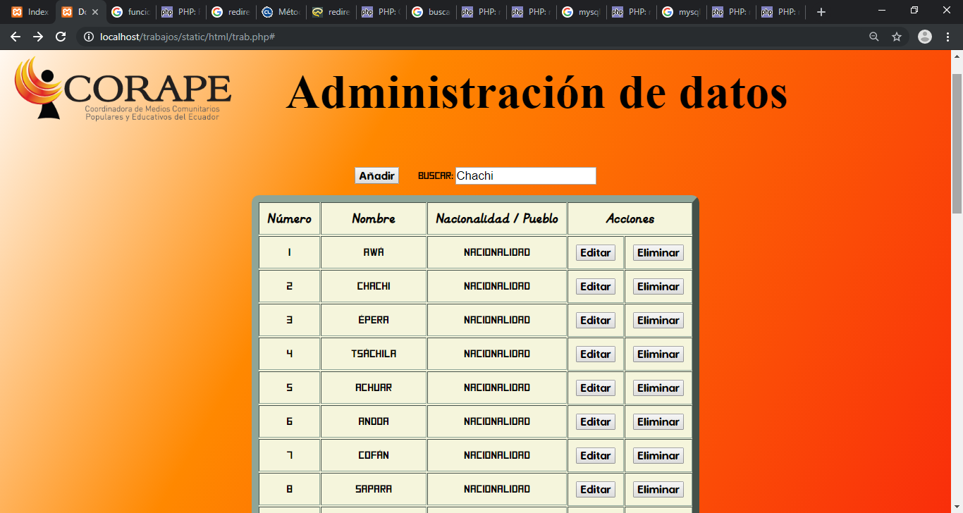

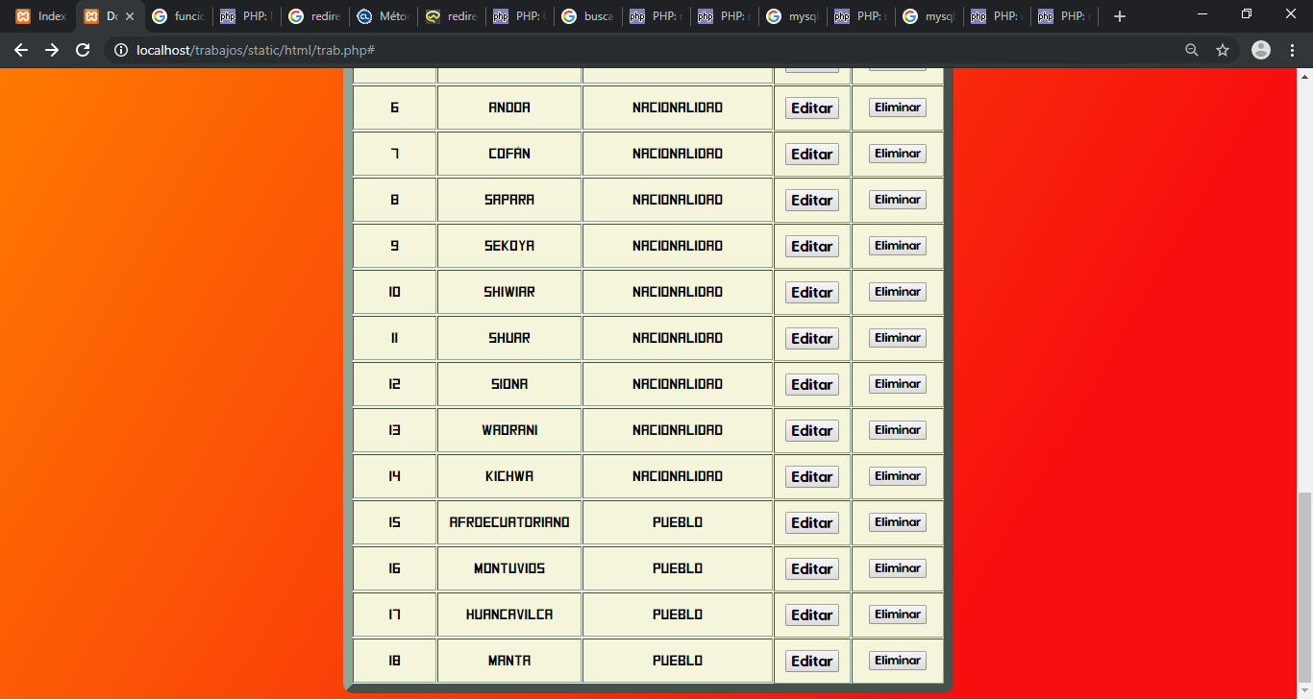

2. La funcionalidad de los botones del sistema permite añadir, buscar, eliminar y editar en los registros de la tabla mediante el uso del CRUD.

3. El botón de Añadir permite agregar más filas o registros donde permite ingresar el nombre, nacionalidad o pueblo, si tiene uno o varios pueblos.

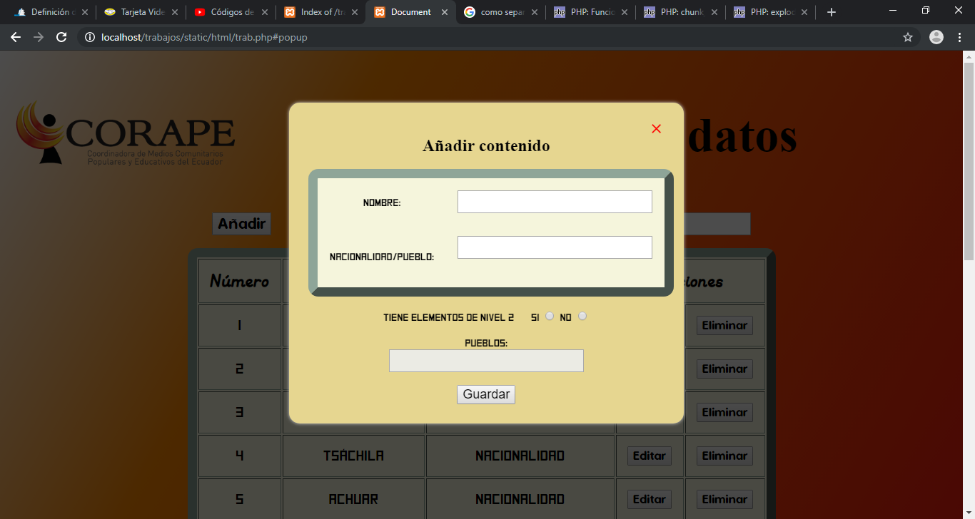

4. El botón de editar permite modificar el registro como es el nombre y la nacionalidad o pueblo.

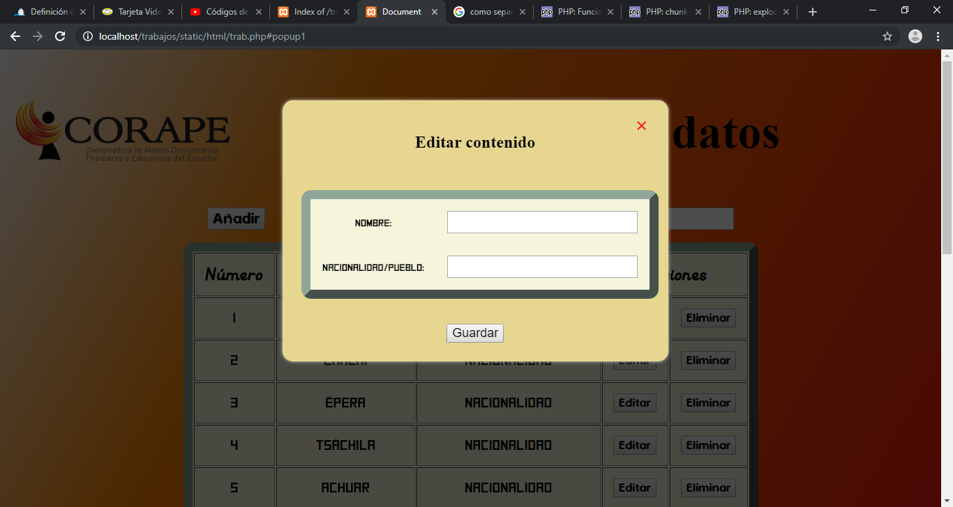

5. El botón eliminar retira la fila o el registro de la tabla.

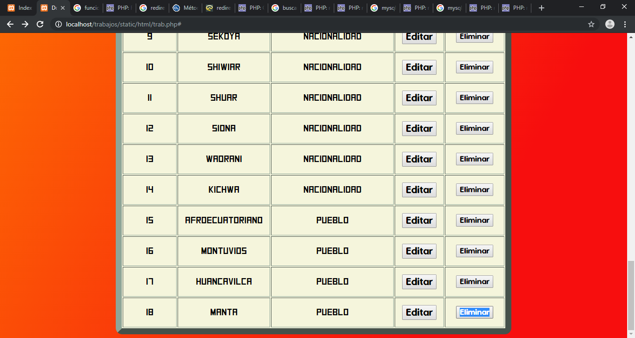

6. El botón de buscar permite encontrar la palabra que se requiere en la tabla.

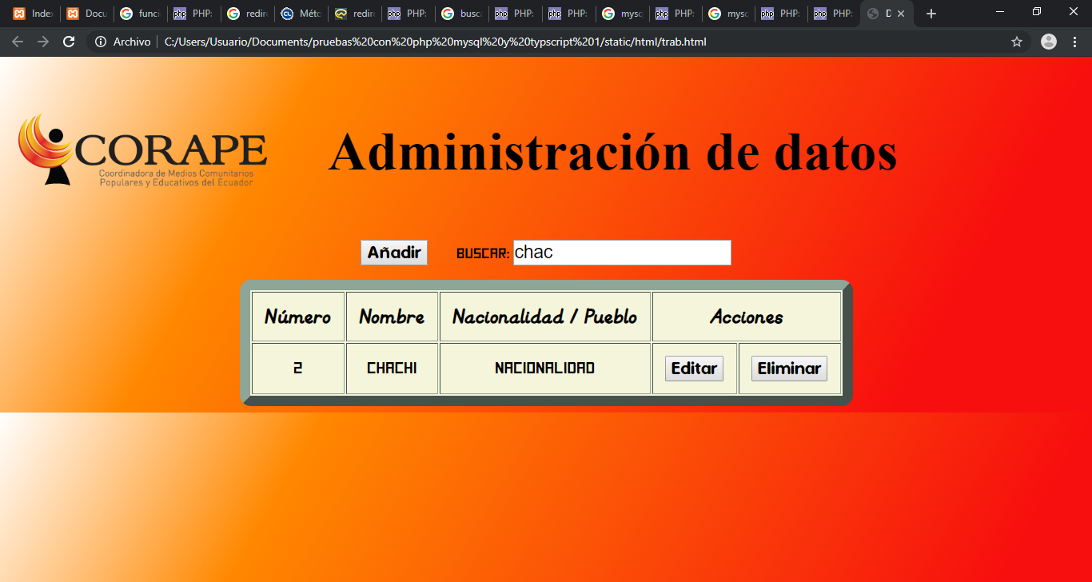

### Interfaz de Nacionalidades y Pueblos de nivel 2

7. Esta es la parte de nivel 2 de la tabla de Nacionalidades y Pueblos. También tiene los botones de añadir, buscar, editar y eliminar.

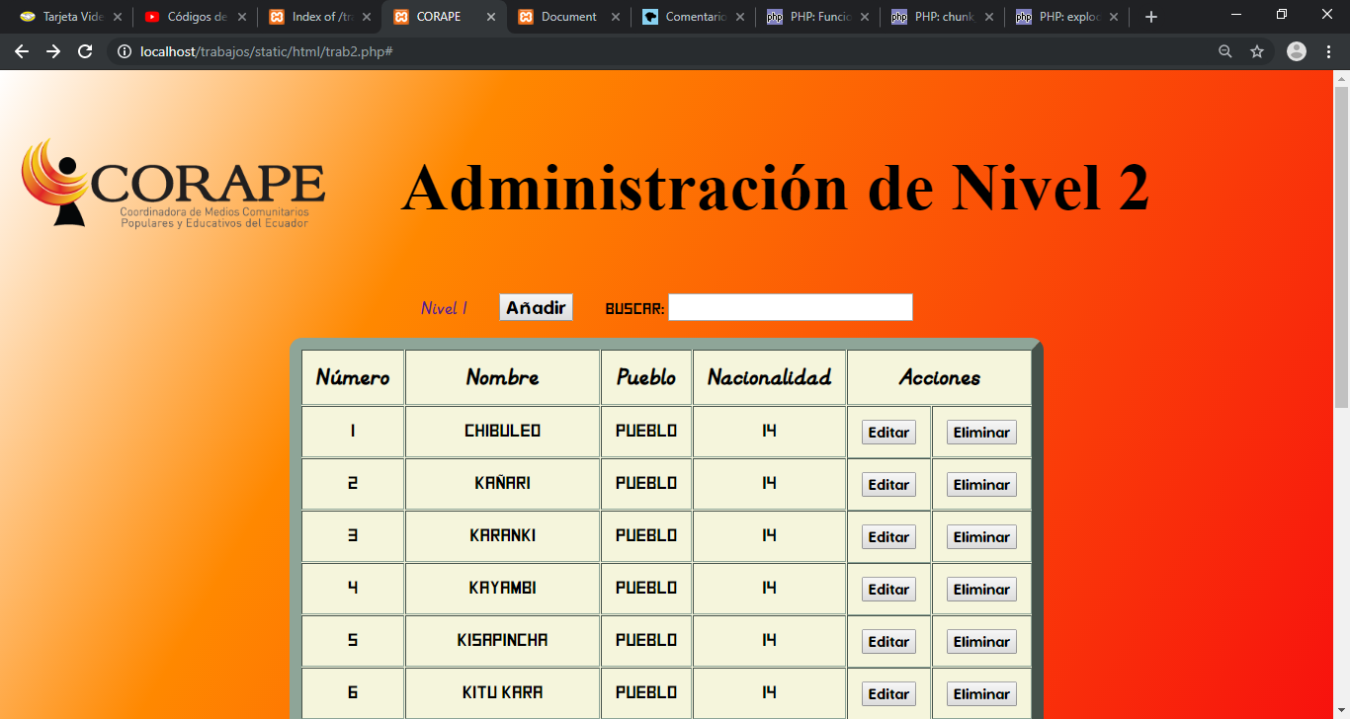

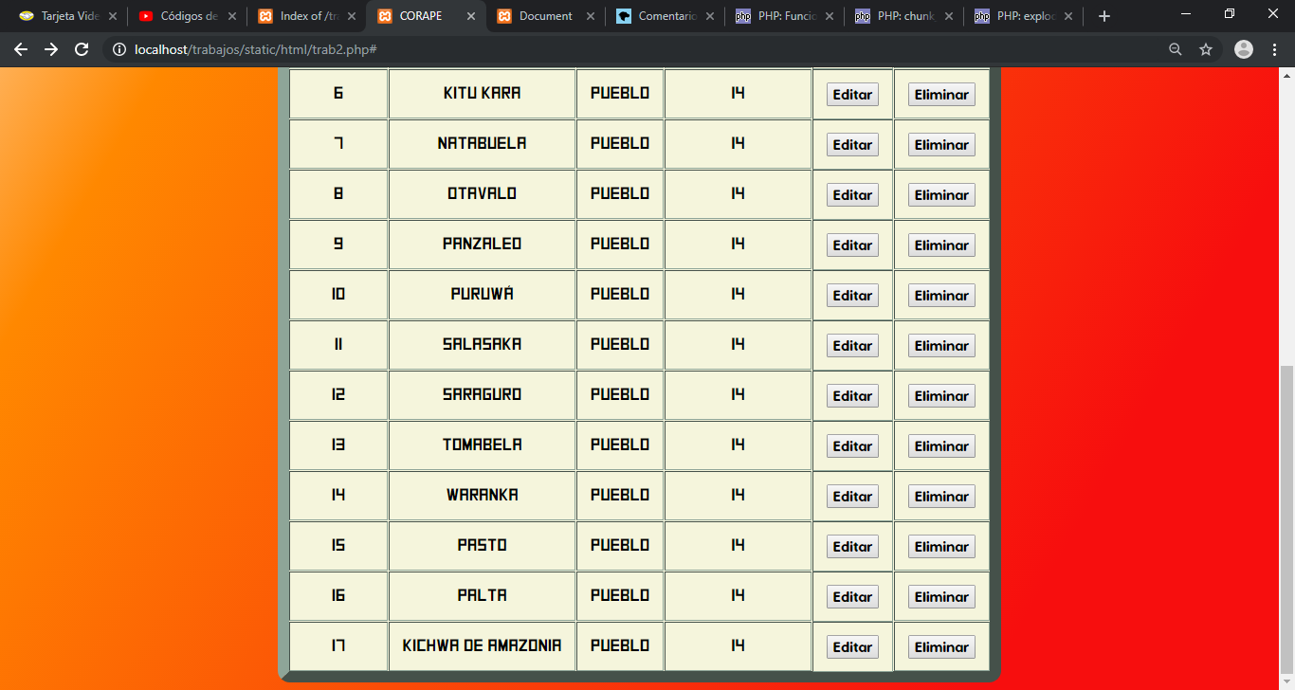

8. El botón de Añadir permite agregar más filas o registros donde permite ingresar el nombre y la nacionalidad a la que pertenece.

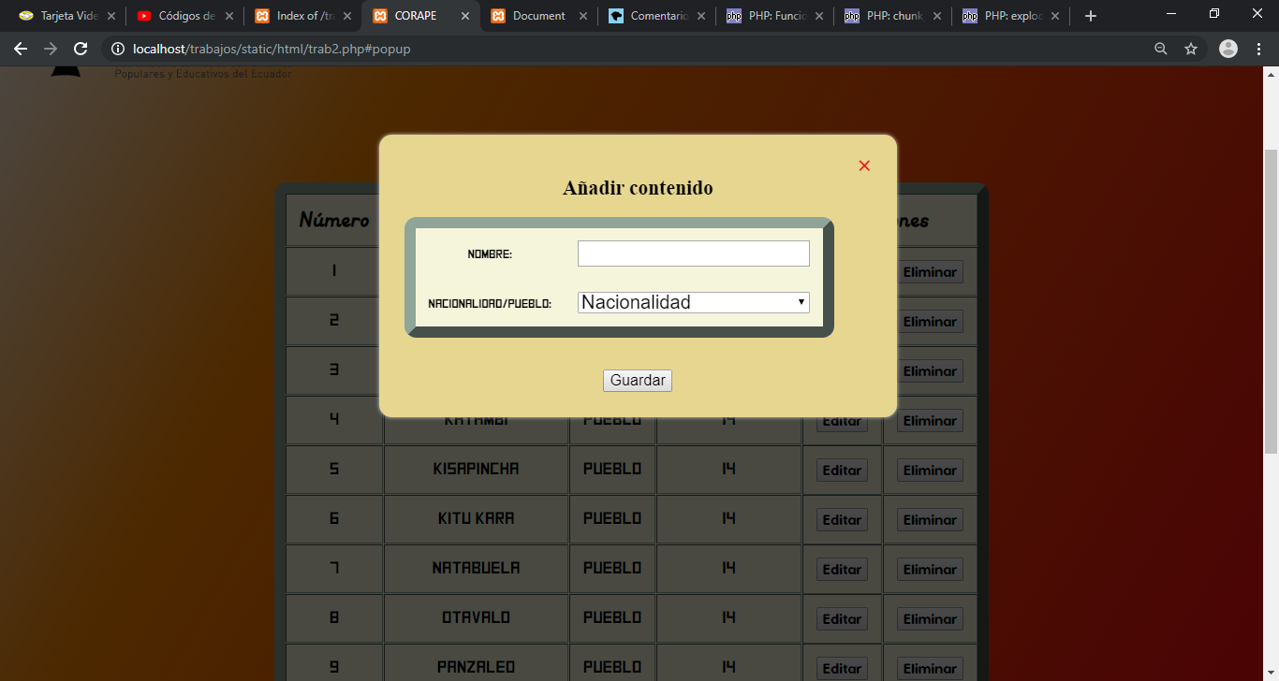

9. El botón de editar permite modificar el registro como es el nombre de la tabla de nivel 2.

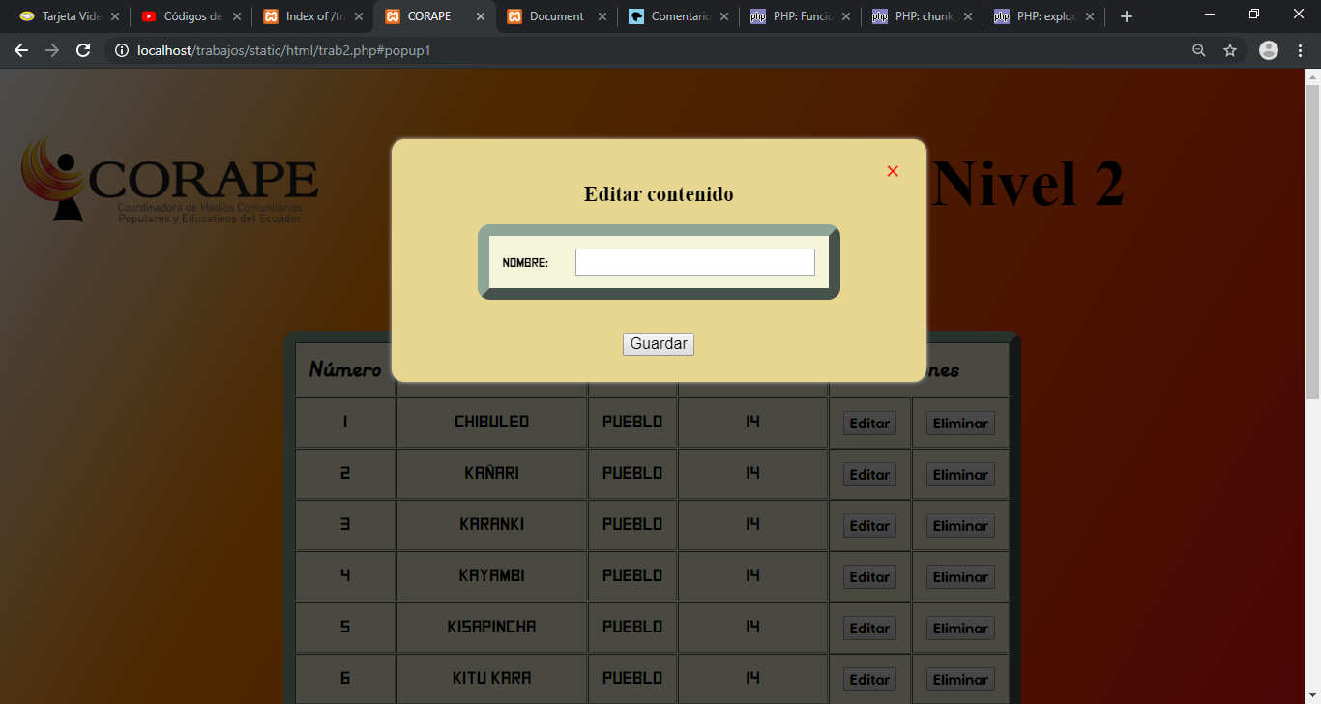

10. El botón eliminar retira la fila o el registro de la tabla de nivel 2.

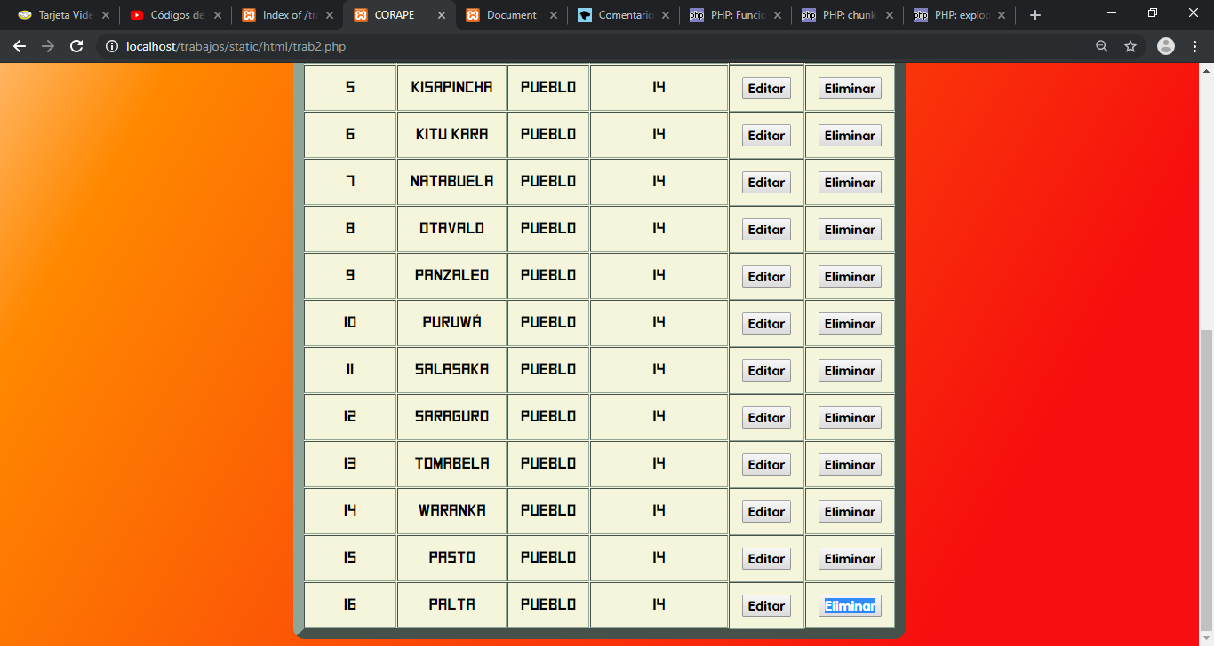

11. El botón de buscar permite encontrar la palabra que se requiere en la tabla de nivel 2.

